Додаток 2
до рішення міської ради

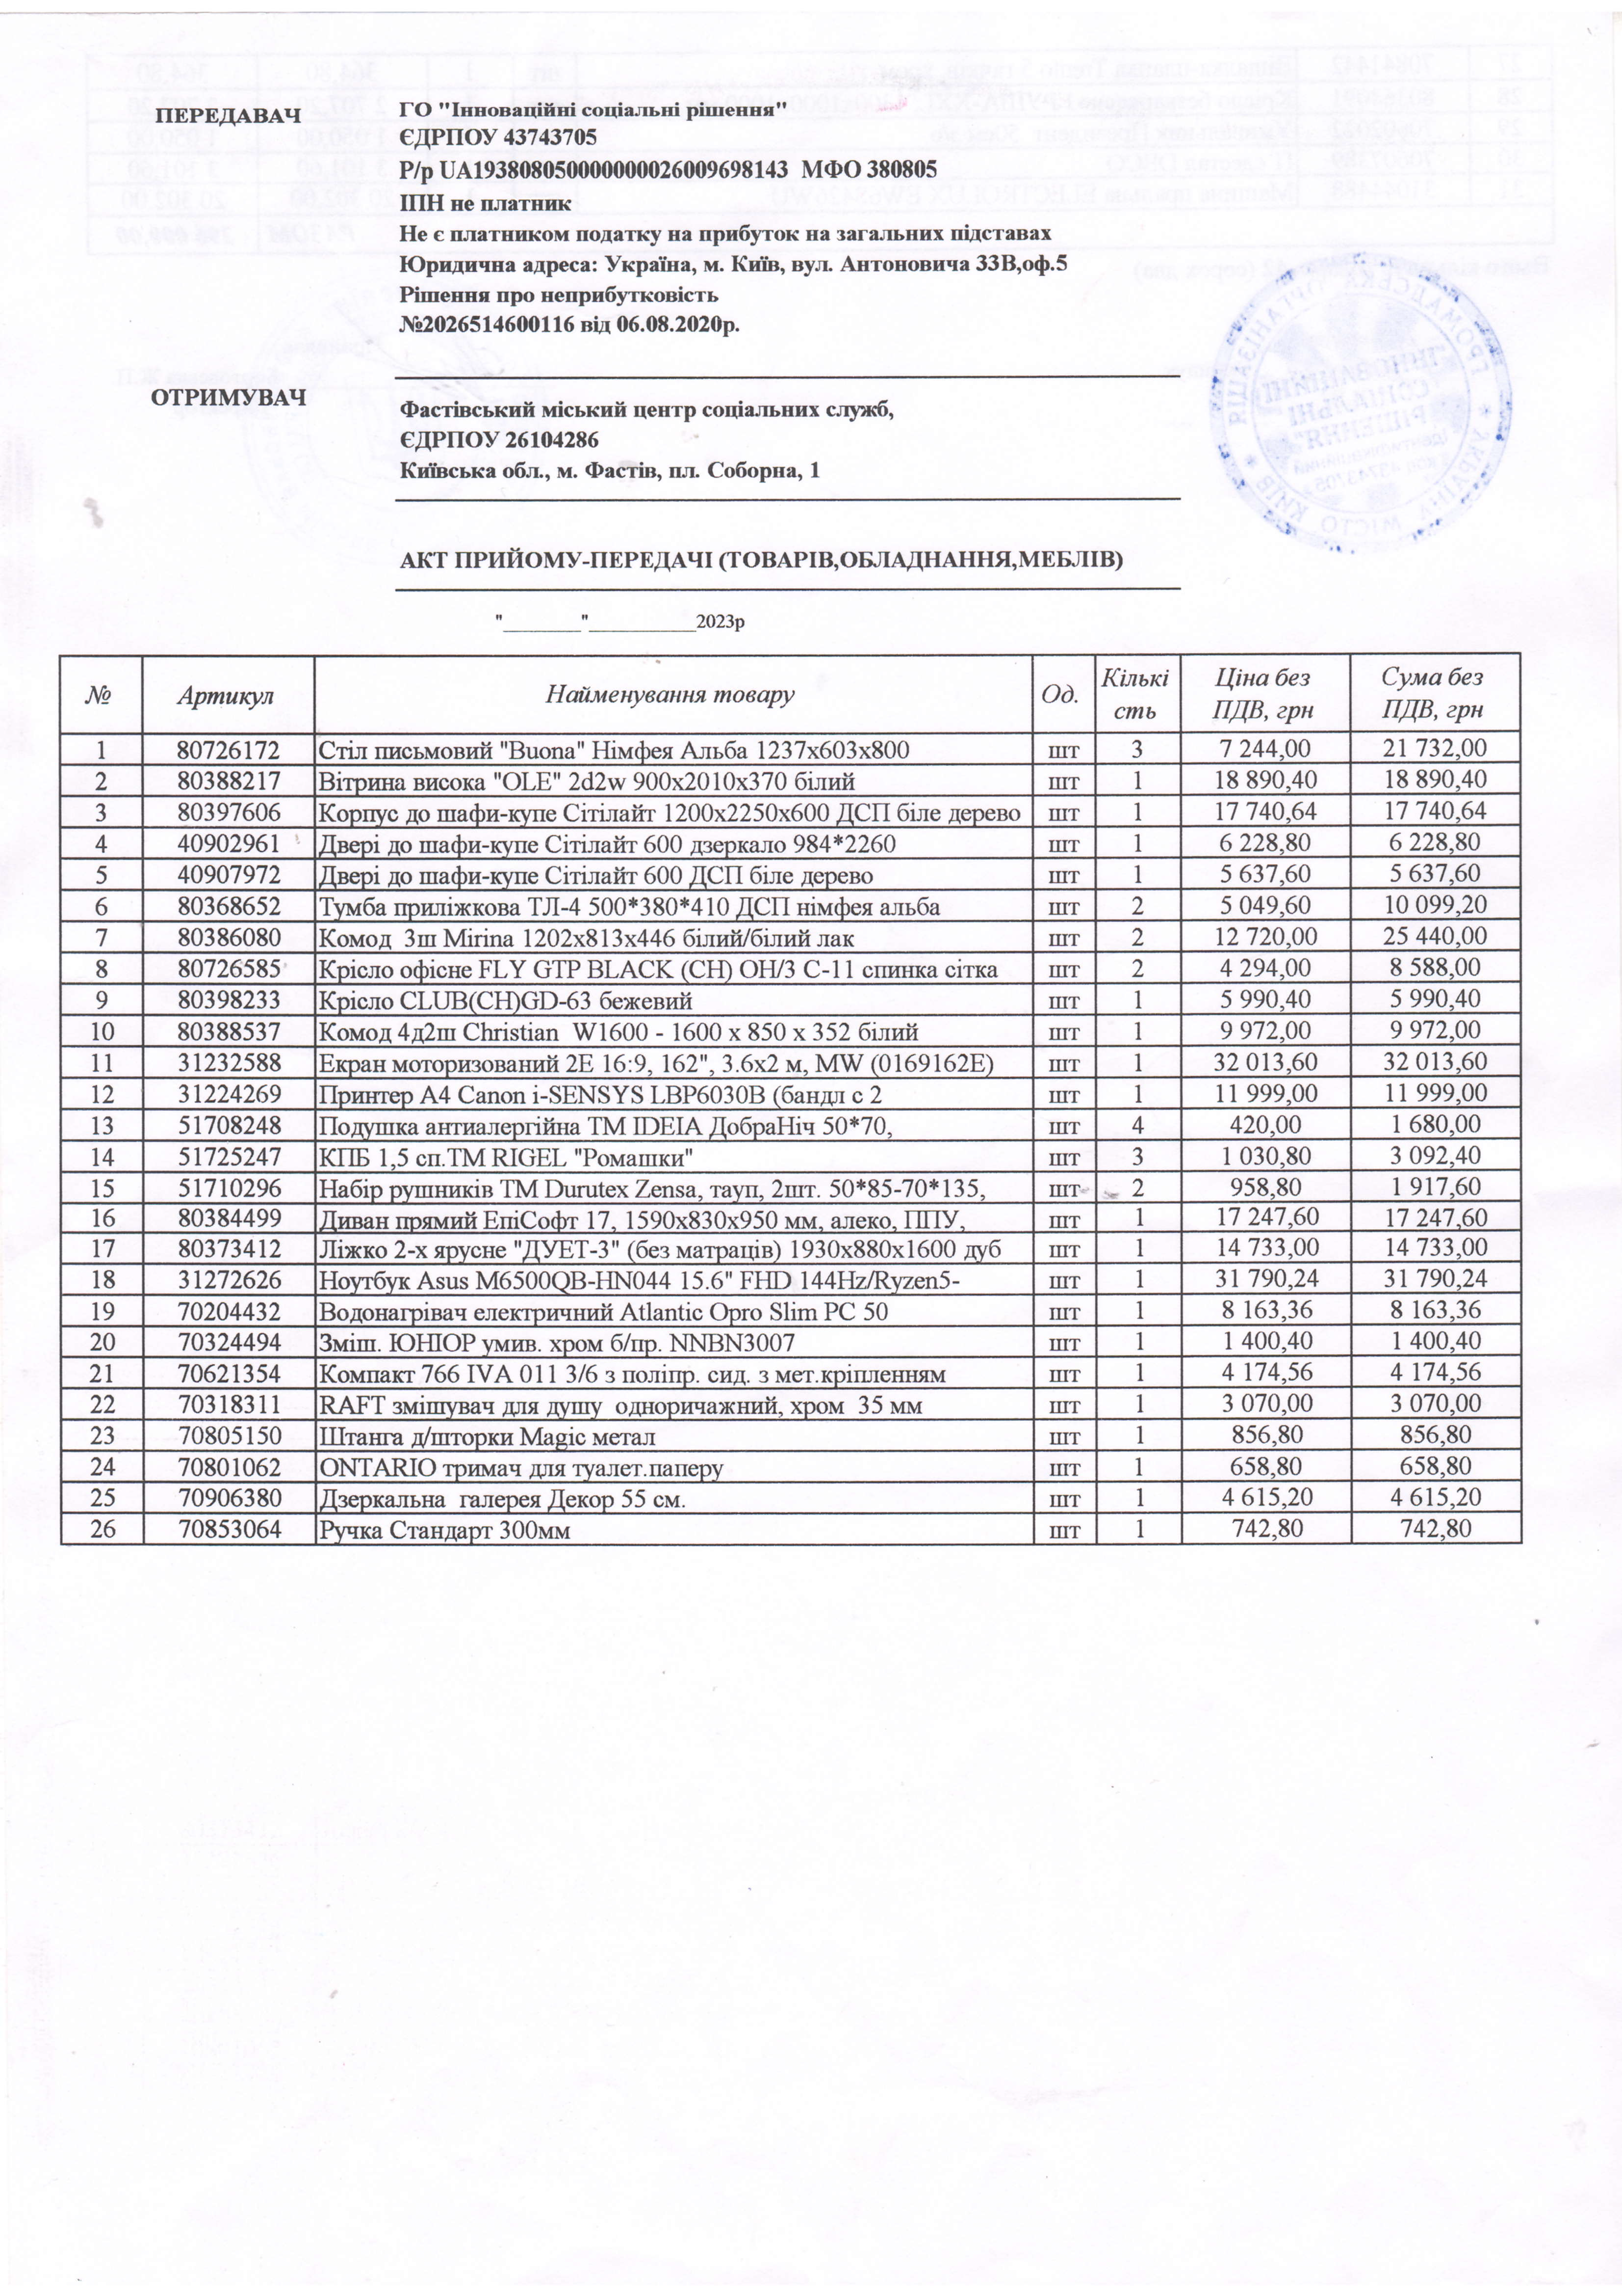

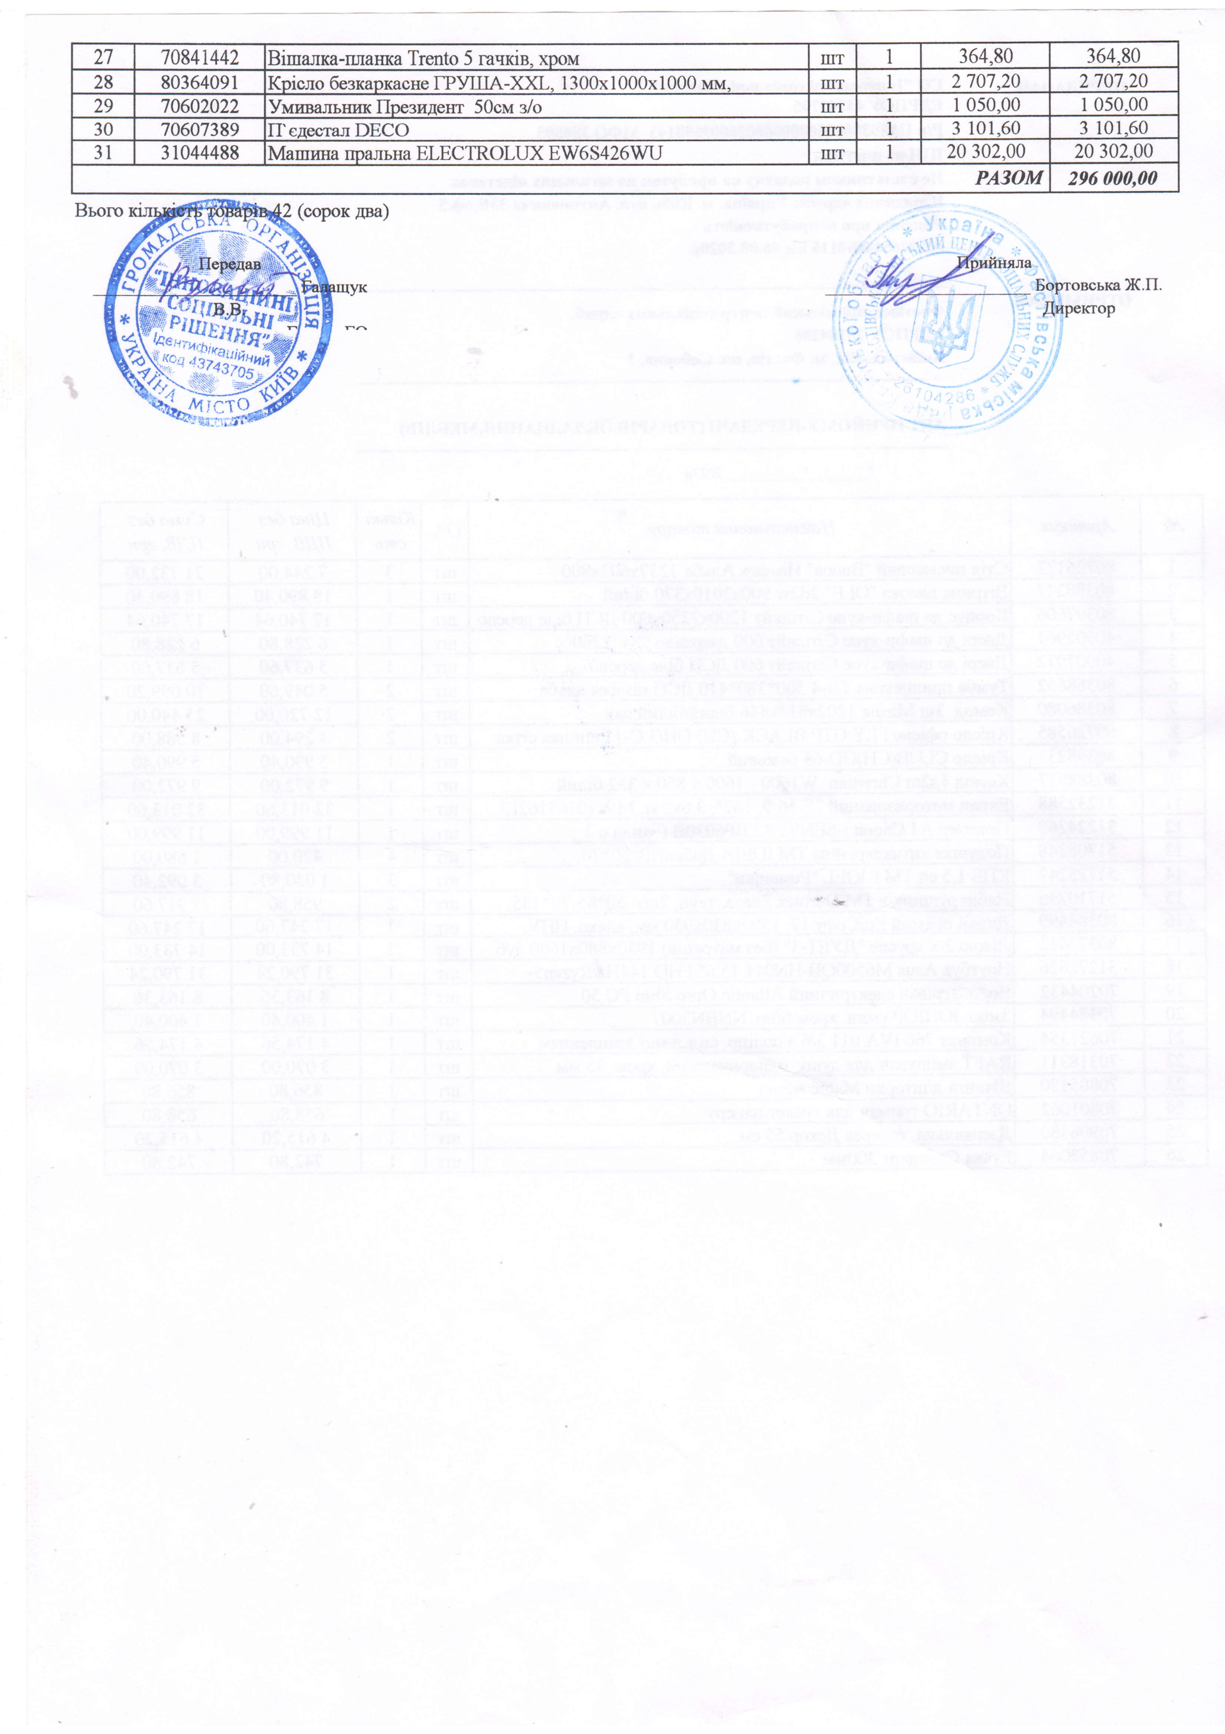Секретар міської ради Людмила РУДЯК

